Séance 1

Lecture d’images, participation à un débat.

A/ Travail sur les deux illustrations des pages 3 – 4 ( opposition jeunesse / vieillesse )

Comparer les deux personnages ( 10 – 15 min )

B/ Mise en commun. Confrontation de points de vue, recherche d’indices, justifications…

Arriver à mettre en évidence l’opposition jeune / vieux ( 10 – 15 min )
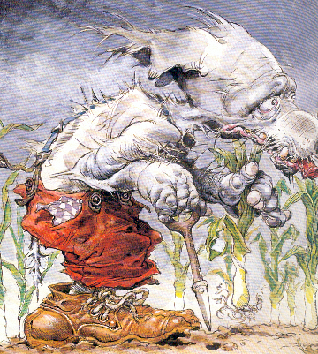
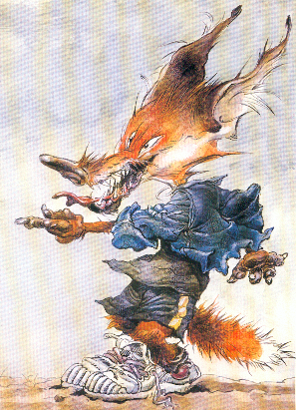

C/ Travail sur l’illustration de la p 6 : la marmite…
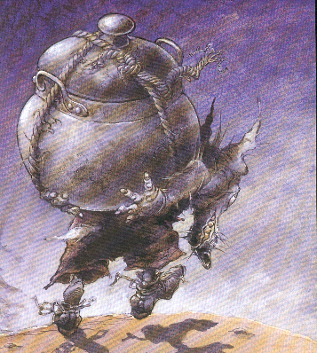
Imaginer à quoi peut servir cette marmite qui va jouer un rôle important dans la suite de l’histoire. Comment raccrocher cet élément à l’opposition jeune / vieux ?

D/ Lecture par l’enseignant des anticipations trouvées.

Séance 2

Ecrire une histoire

A/ Rappel de la consigne C de la séquence 1 par l’enseignant.

B/ Découverte des illustrations

Pour la première fois, l’enseignant feuillette l’album et présente toutes les illustrations aux élèves. C’est l’occasion de confronter les hypothèses de la séance 1 avec la réalité de l’album.

C/ Atelier écriture :

Chaque élève écrit l’histoire d’après les illustrations qui lui ont été présentées.(10-15 min)

D/ Mise en commun :

L’enseignant lit les anticipations produites. Sont notés au tableau, les mots les plus couramment utilisés dans les textes.

E/ Lecture du texte de l’album

Séance 3

Travail sur le texte et le lexique.

A/ Faire travailler les élèves sur des phrases choisies pour dégager le vocabulaire :
- de la vieillesse
- de l’exclusion
- de la ruse
- de l’envie

B/ Mise en commun

Ecriture des différents thèmes mis en évidence ( 30 min )

C/ Débat sur le thème principal : la fin de vie et ses conséquences.

Partir du vécu des élèves pour arriver si possible, à établir des liens avec des lectures, des poésies, des magazines d’information télévisés…

D/ lectures d’autres albums sur le thème :

- Les musiciens de Brême ( album )
- Le dernier voyage ( album )

